Bag. 3 – Tata Cara Pengambilan No. Antrian
- Pengambilan No. Antrian Pendaftaran
  - Jika Pasien ingin Berobat ke Poliklinik, tetapi Pasien Belum ada datanya di RS. Cahaya Medika / Pasien tidak ada data pengenal untuk bisa dicari di RS. Cahaya Medika, maka arahkan Pasien untuk mengambil No. Antrian di Loket Antrian Pendaftaran. Tekan Tombol CETAK TIKET pada Loket Antrian Pendaftaran.
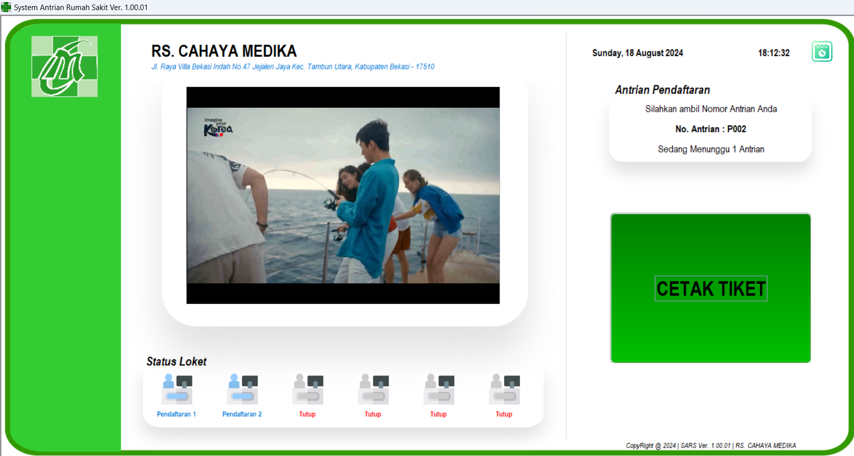
- Pengambilan No. Antrian Poliklinik
  - Jika Pasien ingin Berobat ke Poliklinik dan Pasien membawa Identitas seperti No. RM, KTP, No. Asuransi, No. Peserta BPJS arahkan pasien ke Loket Antrian Poliklinik. Setalah itu masukkan No. Identitas Pasien ke dalam menu No.RM / KTP / Asuransi / JKN Pasien.
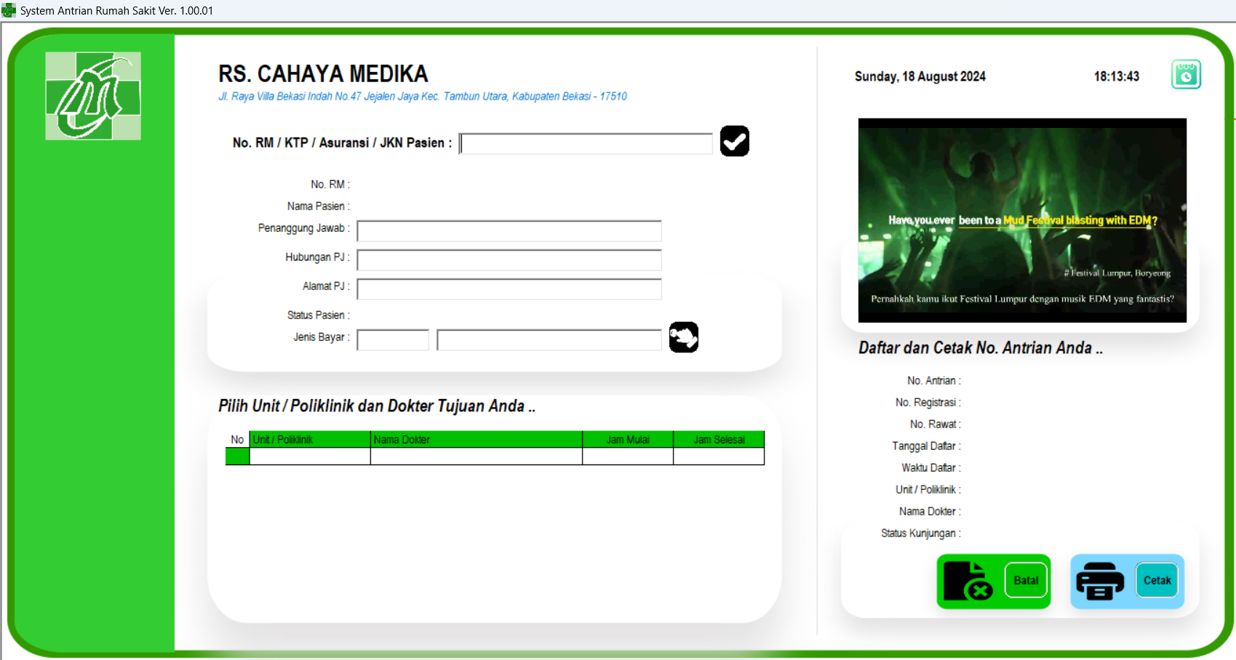
  - Jika Pasien sudah terdaftar di SIMRS Khanza, maka Data Pasien akan muncul di tampilan layar seperti Gambar dibawah.
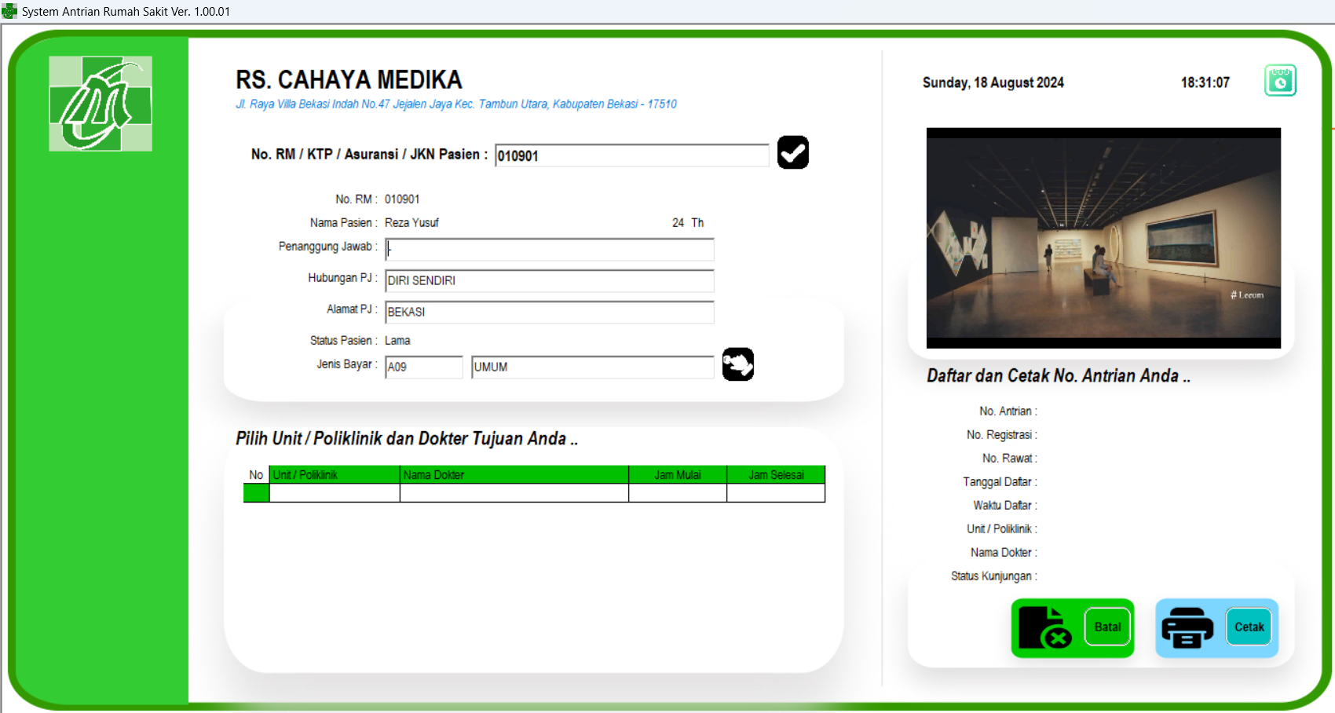

  - Perhatikan Menu Jenis Bayar, pastikan Jenis Bayar Pasien sesuai dengan Jenis Bayar yang tampil pada tampilan data Pasien. Jika Jenis Bayar yang digunakan Pasien ternyata Beda / Berubah dipastikan lagi ke Pasien Jenis Bayar yang di Gunakan Jenis Bayar Apa. Jika di System ingin di ubah, maka Tekan Icon Tangan pada menu Jenis Bayar, maka akan muncul semua Jenis Bayar yang ada di SIMRS Khanza seperti Gambar dibawah .
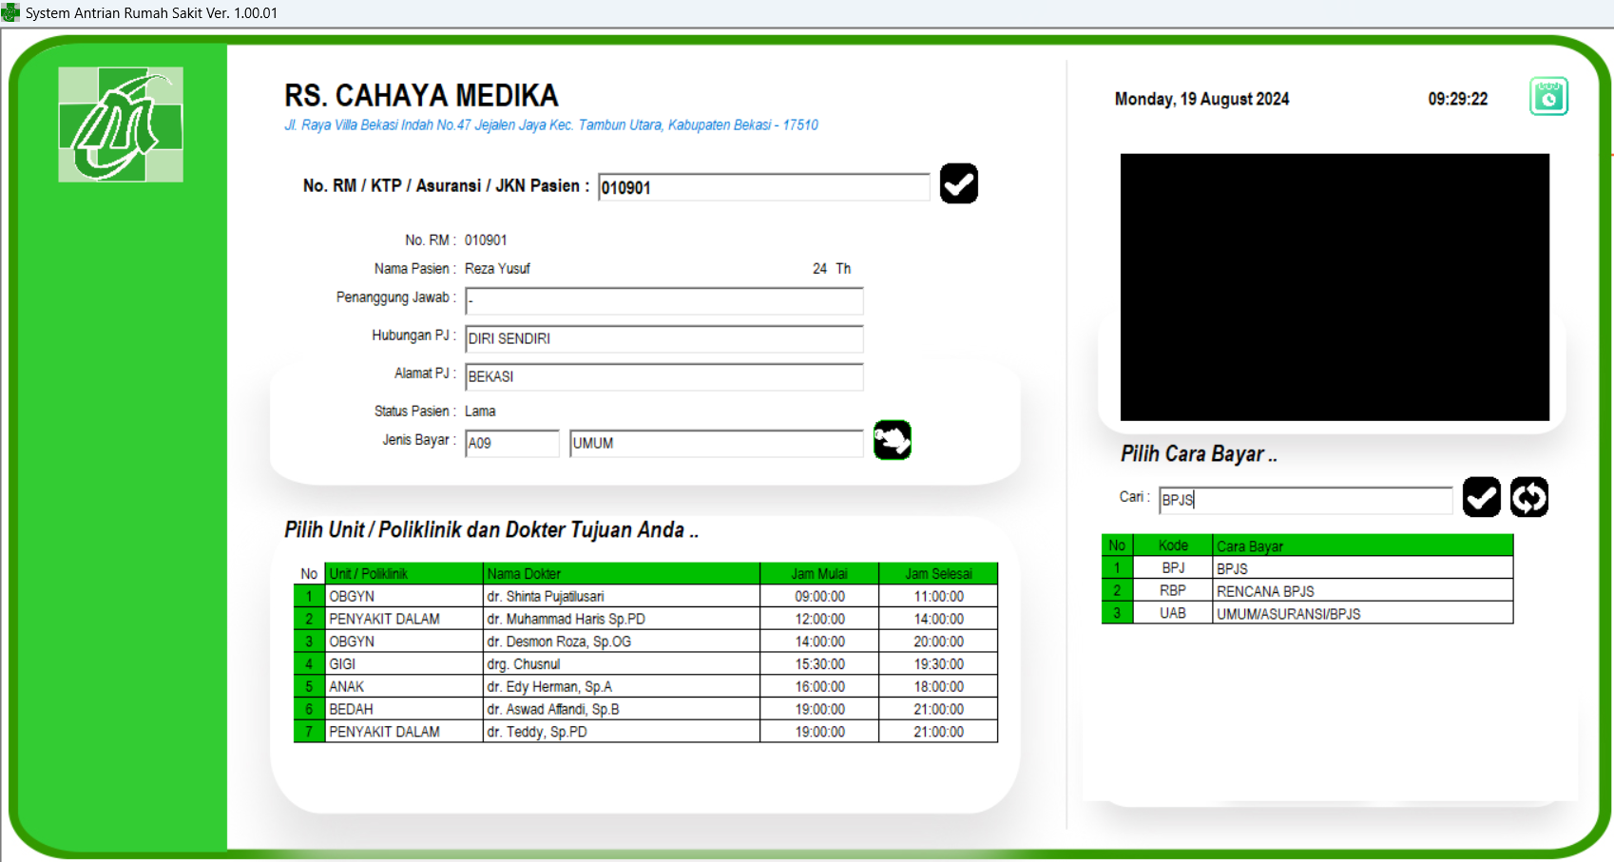
  - Cari Jenis Bayar yang digunakan pasien di menu Cari, jika sudah diketik tekan 2x Icon Centang pada Menu Cari. jika sudah ketemu jenis bayarnya di Tekan 2x pada Jenis Bayar yang dituju. Jika ingin membatalkan pengubahan Jenis Bayar Tekan 2x Icon Refresh pada Menu Cari.
  - Pilihan Unit / Poliklinik akan tampil sesuai Jadwal Poliklinik yang sudah di input di SIMRS Khanza, jika Jadwal Poliklinik sudah habis pasien tidak bisa mendaftar ke Poliklinik tersebut. Seperti gambar dibawah.
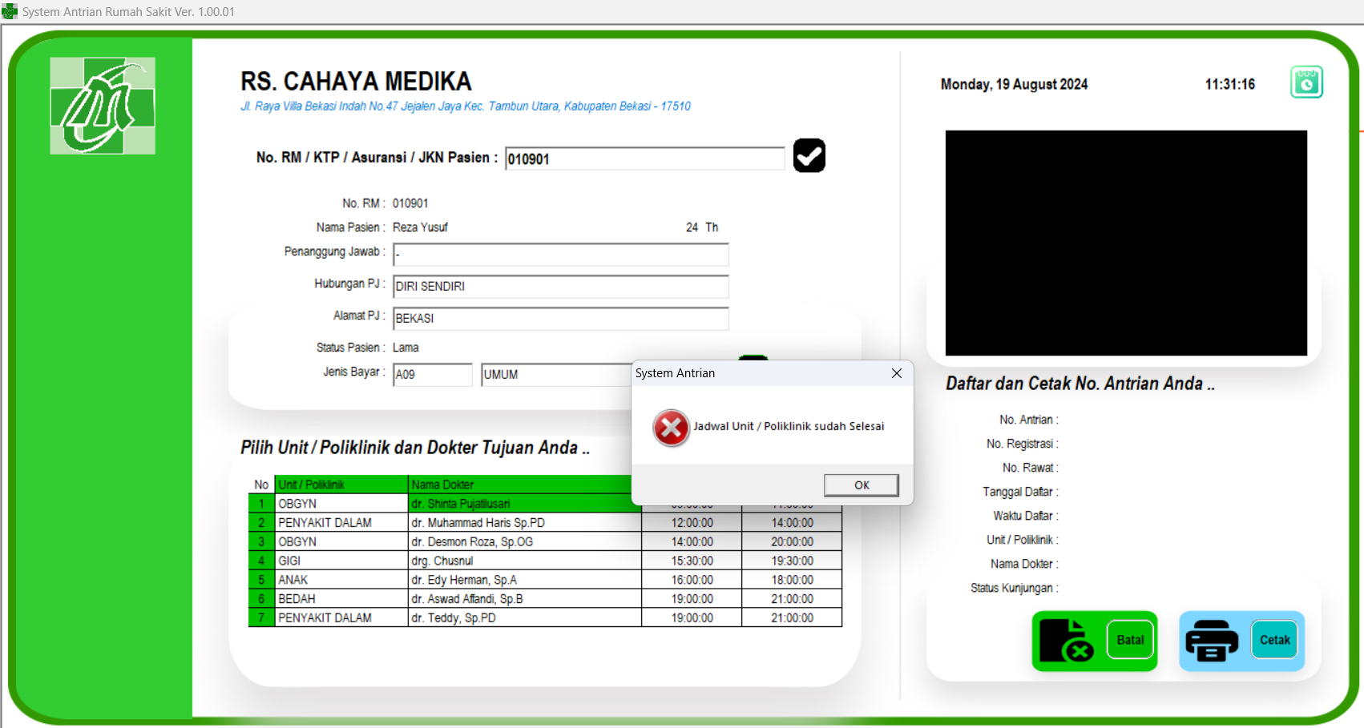
  - Setelah data terisi dengan lengkap, Tekan / Klik Tombol Cetak.Seperti Gambar dibawah .
